Groep 5-6: De kleine stem
Deep democraty; iedereen in de spotlight!
Aanbieder: Held & Bloem producties
Voor: Nunspeet groep 5-6.
Locatie: Nunspeet (Veluvine)
Discipline: Theater
Duur: 50 minuten
Lesbrief: Ja, voorbereidend lespakket

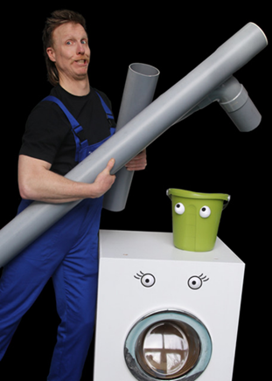
Een interactieve voorstelling over burgerschap met behulp van rioolbuizen, oplopende druk, meningen, de minderheid en het wringen in bochten. Democratie wordt op kelder-niveau uitgediept in dit hilarische verhaal over een loodgieter die probeert met iedereen rekening te houden. Het publiek ervaart wat er gebeurt als iemands mening over het hoofd wordt gezien en hoe het voelt om aan het kortste eind te trekken.

Een loodgieter, genaamd Harry, krijgt een opdracht om een afvoerbuis te maken in een kelder. Dit lijkt een makkelijke klus. Hij hoeft alleen maar een aantal voorwerpen in een kast te verplaatsen en de buis kan aangesloten worden.
Maar dan komt hij er via een nieuw AI-apparaat achter dat alle voorwerpen een eigen gedachte, mening en stem hebben. Ze willen niet verplaatst worden. Het moet blijven zoals het is.

Harry besluit om zijn best te doen om zoveel mogelijk met iedereen rekening te houden.
In grappige slapstick-achtige scenes wringt Harry zichzelf en de buizen in allerlei bochten om dit stinkende klusje te klaren. Kinderen uit het publiek worden gebruikt als extra figuranten om de klus toch te kunnen afronden.

De druk om het riool aan te sluiten wordt ondertussen steeds hoger, mede doordat Harry met regelmaat wordt gestoord. Harry en het publiek ervaren wat er gebeurt als meningen over het hoofd worden gezien en hoe het voelt om aan het kortste eind te trekken.

